1引言 2
1.1编写目的 2
1.2背景 2
1.3定义 2
1.4参考资料 2
2程序系统的结构 2
3程序1（标识符）设计说明 2
3.1程序描述 3
3.2功能 3
3.3性能 3
3.4输人项 3
3.5输出项 3
3.6算法 3
3.7流程逻辑 3
3.8接口 3
3.9存储分配 4
3.10注释设计 4
3.11限制条件 4
3.12测试计划 4
3.13尚未解决的问题 4
4程序2（标识符）设计说明 4

详细设计说明书

1引言

1.1编写目的

由前面的需求分析，得出了系统的基本需求，和基本的数据流图，要实现整个系统，需要对用户的需求进行设计，概要设计主要是利用比较抽象的语言对整个需求进行概括，确定对系统的物理配置，确定整个系统的处理流程和系统的数据结构，接口设计，实现对系统的初步设计。

1.2背景

主要功能：方便学生查询成绩、选课；方便教师查询学生名单、提交学生成绩、上传课程资料；方便教务处管理学生教师的账户、发布公告、启动/关闭选课功能。

性能要求：使教务处方便地管理学生的选课情况、学习成绩等信息，并通过该系统向学校的其他管理部门提供或获取数据。

1.3定义

数据库管理系统软件：MySQL

运行平台：Windows XP/Windows 2000/Windows 2003.

分辨率：最佳效果1024x768像素

1.4参考资料

软件工程导论——第5版》 张海藩编著 清华大学出版社

《软件工程实践导论：有关方法、设计、实现、管理之三十六计》

金尊和编著 清华大学出版社

《实用软件工程》 Leszek A.Maciaszek Bruc Lee Liong 机械工业出版社

2程序系统的结构
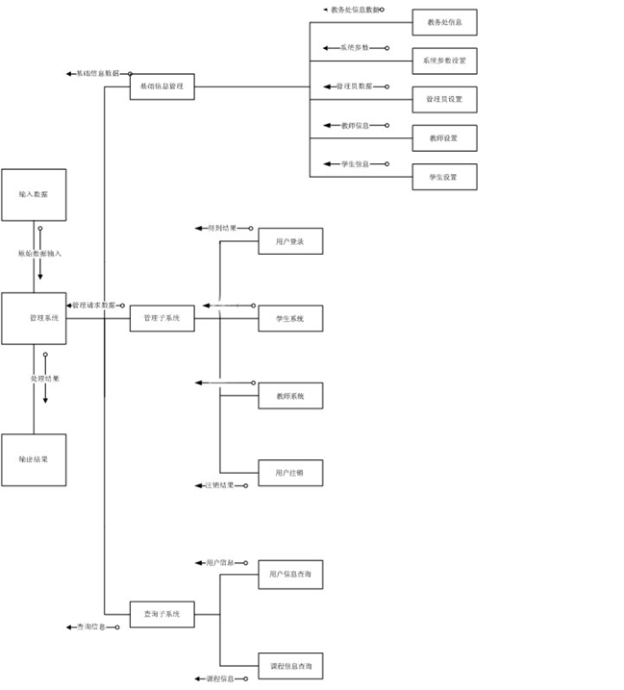

3程序1（标识符）设计说明
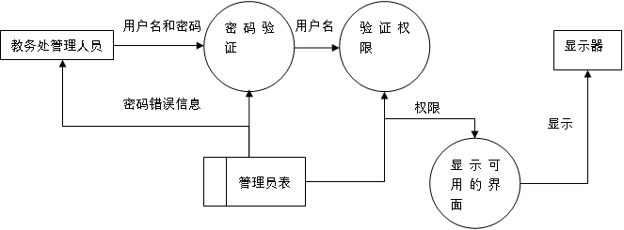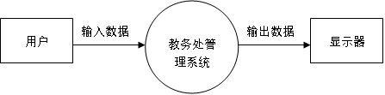
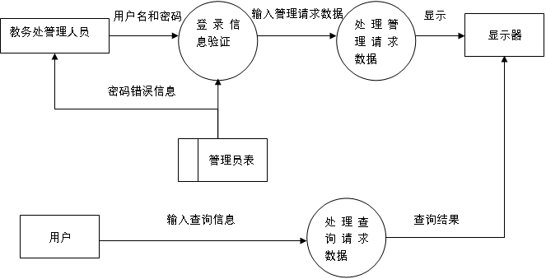

3.1程序描述
由前面的需求分析，得出了系统的基本需求，和基本的数据流图，要实现整个系统，需要对用户的需求进行设计，概要设计主要是利用比较抽象的语言对整个需求进行概括，确定对系统的物理配置，确定整个系统的处理流程和系统的数据结构，接口设计，实现对系统的初步设计。

3.2功能
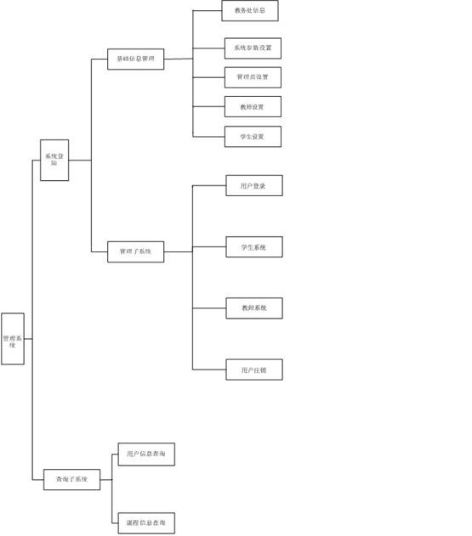

3.3性能

按照需求分析文档中的规格要求，使用条形码扫描器进书、借书、还书，使得信息传递准确、流畅。同时，系统最大限度地实现易安装，易维护性，易操作性，运行稳定，安全可靠。3.4输人项

我们这个软件的安全主要有几个方面：

软件使用安全：

这个我们在对错误的异常处理的地方已经详细说明。这里不再重述。

数据保密：

由于我们这个软件是面向教务处管理的，里面会有很多重要数据。这些数据不宜被外人知道，所以我们设计了登陆系统，保证了合法性。

操作安全：

由于操作不慎可能导致数据被误删，误改等情况，这里我们在每次删除的时候提醒用户，以防误操作。

3.5输出项

软件的维护主要包括，数据库的维护和软件功能的维护。

对于数据库的维护，本软件已经提供了数据库的备份和恢复的功能，可以方便的实现数据库的维护管理。

对于软件功能方面的维护，由于我们采用的是模块化的设计方法，每个模块（窗口）之间相互独立性较高，这样对软件的维护带来了很大的方便，对于单独功能的修改只需修改一个窗口就行了。

3.6算法

一键自动排课功能算法

3.7流程逻辑

3.8接口

1、 用户接口：采用窗口化，菜单式进行设计。

2、 硬件接口：无

3、 软件接口：通过JDBC对MYSQL数据库的连接
4.通过面向对象语言设计类，在public类中实现调用；类间实现严格封装；

3.9存储分配

3.10注释设计
说明准备在本程序中安排的注释，如：
- 加在模块首部的注释；
- 加在各分枝点处的注释；
- 对各变量的功能、范围、缺省条件等所加的注释；
- 对使用的逻辑所加的注释等等。

3.11限制条件
无。

3.12测试计划

本程序主要是以一个窗口为模块，一般一个窗口完成一个特定的功能，主窗口通过打开另一个子窗口来实现个模块之间不同功能的连接和组合。各模块之间相对独立，程序的可移植性好。各模块之间主要以传递数据项的引用来实现模块之间的合作和数据共享。运行控制， 只要符合操作说明书，用户可自由控制，由用户决定

3.13尚未解决的问题

我们对于本程序的几种可能的错误进行了分析，分别进行了不同的处理。

主要的错误可能有：数据库连接错误：这类错误主要是数据库设置不正确，或sql server异常引起的，我们只要取消本次操作，提醒用户检查数据库问题就可

输入错误：这主要是用户输入不规范造成的，我们在尽量减少用户出错的条件的情况下，主要也是通过对话框，提醒用户，然后再次操作。

其他操作错误：对于用户的不正当操作，有可能使程序发生错误。我们主要是中止操作，并提醒用户中止的原因和操作的规范。

其他不可预知的错误：程序也会有一些我们无法预知或没考虑完全的错误，我们对此不可能作出万全的异常处理，这时我们主要要保证数据的安全，所以要经常的进行数据库备份，并能及时的和我们联系，以逐步的完善我们的程序。

4程序2（标识符）设计说明
用类似F．3的方式，说明第2个程序乃至第N个程序的设计考虑。
......

